华信金泰检验认证有限公司 **HXJT-VP-WK07（v1.1）**

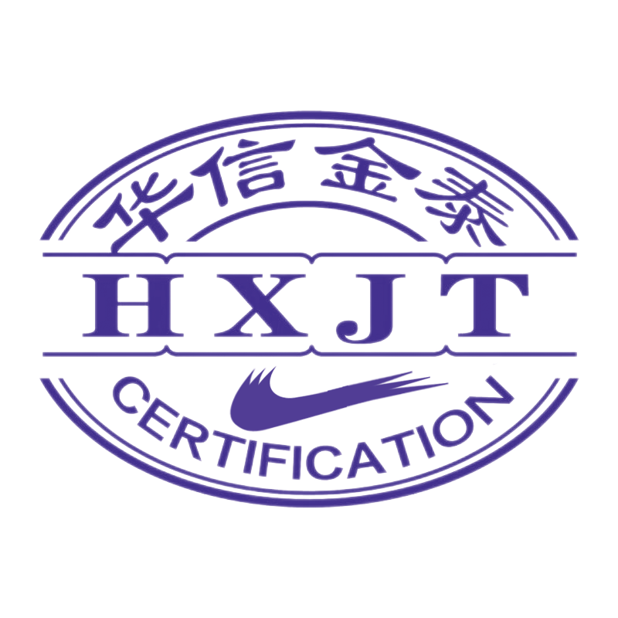

合同编号： .

无抗产品认证服务合同

甲方： .

乙方： 华信金泰检验认证有限公司

**☐初次认证 ☐再认证 ☐扩大认证范围 ☐其它：**

合 同 条 款

委托方： （以下简称甲方）与认证方： 华信金泰检验认证有限公司（以下简称乙方）就无抗产品认证项目达成一致意见，共同约定如下：

1. 经双方商定本合同中申请进行认证服务工作的内容为： 无抗产品认证 ，产品拟定的范围为： 。
2. 经双方约定的认证服务评定依据是： HXJT/GZ-14无抗产品认证实施规则； HXJT/GZ-15无抗产品认证技术规范 。
3. 本合同及合同附件涉及的认证技术评定费用见本合同第四条。认证评定工作中所发生的食宿费和差旅费用由甲方承担，认证评定中实际的环境监测（土壤、饮用水、空气质量评价、产品检测）费用由甲方承担。

第四条 费用

1. 甲方应向乙方交纳 ：

1) 获取证书的基本费用：

①申请费 ￥ 元

②审定与注册费（含证书正本费） ￥ 元

③初次检查费 ￥ 元

2）证书副本费用（每张100.00元）：

甲方在领取证书前应交费用: 合计：￥ 元

3) 甲方第二年应交费用

①申请费 ￥ 元

②审定与注册费（含证书正本费） ￥ 元

③现场检查费 ￥ 元

合计：￥ 元

2．申请费在认证申请时支付，现场检查费审核前支付，注册费证书发放前支付，费用由认证委托方（甲方）汇入乙方账户。

3．监督检查费用在检查组进行监督检查前支付。

4．由于责任方原因造成检查人日或费用的增加，其增加部分应由责任方承担。

第五条 甲方责任和权利

1. 始终遵守无抗产品认证实施规则、有关国家标准和法律法规以及乙方的有关管理要求；
2. 按合同的约定向乙方支付相关费用；
3. 至少在认证检查前一个月提供相关规程文件及申请材料，由乙方进行文件评审；
4. 为乙方现场评定工作提供所需的安全的、符合法律法规要求的工作条件；
5. 在评定之前或过程中，告知乙方存在于项目现场的实际或潜在的健康和安全风险以及需采取的必要措施；
6. 对所有提供给乙方的文件和信息的真实性、准确性和完整性负责并承担由此可能带来的任何损失；
7. 及时告知乙方可能对评定结果产生重大影响的变化；
8. 按合同约定及时获得最终评定报告；
9. 如对评定过程、行为或结论有异议，可与机构协商解决。如不能达成一致意见，甲方可于评定结束后30天内向华信金泰检验认证有限公司提出书面投诉或申诉。
10. 乙方责任和权利
11. 严格遵守国家有关认证的法律、法规和规定实施认证活动，客观公正地作出认证决定，颁发认证证书，认证要求发生更改时，应及时通知甲方；
12. 遵守公正性与保密声明；
13. 向甲方提供有关公开文件；
14. 在签订合同后委派有资格人员实施评定工作；
15. 与甲方及时沟通评定工作计划，按约定时间提交最终评定报告；
16. 对评定中了解到的甲方非公开性的资料予以保密，但法律有要求时除外。保密责任不以本合同终止而失效；
17. 乙方视甲方所有提供给乙方的信息和文件是真实的、准确的。乙方对因甲方提供信息或文件的真实性、准确性或完整性而产生的任何后果不承担责任；
18. 乙方对评定中所使用的第三方提供的信息的准确性和正确性不承担责任；
19. 乙方对任何相关方基于乙方提供的评定结论做出的相关决定不承担责任。
20. 合同双方有权通知另一方变更或解除合同，变更或解除本合同的通知或协议，应当采取书面形式提前通知对方。

第八条 当合同一方进入破产清查程序时，另一方可以立即终止本合同。

第九条 在合同履行过程中，若非因乙方的原因，甲方中途提出终止合同，则甲方仍应支付全部费用。

第十条 在合同有效期内，由于甲方或乙方责任使另一方利益受损失的，责任方应承担赔偿，赔偿的实施由协商解决。

第十一条 乙方在评定过程中开发的需交付的知识产权作为评定服务的一部分归甲方所有。除非特别协定，在本合同生效之前已经存在的知识产权及对该知识产权的改进，无论是否登记，不受本合同的约束。

第十二条 双方因不可抗力造成的合同延迟或失败，免除赔偿责任, 包括但不限于战争、天灾、火灾、爆炸、劳工争议等，受到影响的一方应立即书面通知另一方。

第十三条 本合同应受中华人民共和国的法律约束，保持与中华人民共和国法律相一致。如本合同在执行中产生任何纠纷，甲乙双方应友好协商解决。如协商无效，可在双方认可的仲裁机构申请仲裁，仲裁机构的仲裁结果为最终结果。仲裁费用由责任方承担。

第十四条 本合同自双方签字盖章之日起生效，有效期为 年。

第十五条 本合同未尽事宜，双方同意通过合同附件予以规定，合同附件与合同具有同等效力。

第十六条 本合同一式二份，甲、乙方各执一份。

甲方 Party A

地址 Address

邮政编码 Post code

电子邮箱 E-mail

联系电话 Telephone

联系人：

办公电话：

手机：

传真 Fax

网站 Web Site

甲方代表签字

Representative’s Signature

甲方单位公章

Corporate Seal

年 月 日

乙方 Party B

华信金泰检验认证有限公司

地址 Address

河北省石家庄市长安区广安街91号世纪方舟B-26-2203,2206

邮政编码 Post code

050000

电子邮箱 E-mail

[395715125@qq.com](mailto:hbac@sohu.com)

联系电话 Telephone

公司总机 0311-68008520

传真 Fax

0311-68008520

开户银行 Bank

中国建设银行股份有限公司石家庄建华南大街支行

帐号 Account No.

13050161580100001160

户名 Account name

华信金泰检验认证有限公司

乙方代表签字

Representative’s Signature

乙方单位公章

Corporate Seal

年 月 日